Validação de grafos de comportamento gerados por agentes de LLM contra grafos de especialista humano
Validação de grafos de comportamento gerados por agentes de LLM: relatório técnico
Relatório técnico · Experimento OE-A · Versão 2.1

Validação de grafos de comportamento gerados por agentes de LLM contra grafos de especialista humano: um estudo de autoria cega com interface fixa
João Carlos Queiroz
EducaOFF / STI Unplugged · contato@educaoff.com.br
Versão 2.1, 10 de julho de 2026 (campanha 1: 2 de julho; campanha 2 multimodelo: 8 e 9 de julho) · Dados e código: github.com/Joaoqueiroz-silva/sti-graph-validation
Resumo. Sistemas tutores inteligentes do paradigma example-tracing dependem de grafos de comportamento: estruturas que codificam, para cada exercício, o caminho de resolução correto, os erros conceituais previstos (misconceptions) e as remediações associadas. A autoria manual desses grafos é o principal gargalo de escala do paradigma. Este relatório avalia se um pipeline de agentes de LLM é capaz de autorar grafos de comportamento comparáveis aos de um especialista humano. O desenho experimental fixa a interface: 24 exercícios de frações na reta numérica, autorados por um especialista na ferramenta CTAT, são divididos em dois envelopes disjuntos, de modo que os agentes recebem apenas a interface (autoria cega) e o grafo humano permanece isolado até a comparação. A avaliação combina três instrumentos: verificação estrutural sem gabarito, comparação com o especialista por completude direcional (recall assimétrico, com fundamento em Tversky, 1977) e um juiz de LLM cego, de família de modelo distinta da geradora, com calibração positiva e controles negativos por rodada. Todas as medições foram executadas em três réplicas, com intervalos de confiança de 95% e métricas pré-registradas com emenda datada. Os resultados indicam que os grafos gerados são estruturalmente íntegros (zero violações em 72 grafos e em 10.000 grafos de teste por propriedades), que os erros previstos além do catálogo humano são majoritariamente válidos (87%, IC95% [79, 92]), mas que a cobertura do catálogo do especialista é parcial (completude conceitual de 0,376, IC95% [0,310, 0,440]) e que 56% (IC95% [48, 64]) dos erros não cobertos foram julgados pedagogicamente centrais. O veredito de não-inferioridade permanece deliberadamente em aberto até a coleta da banda de variação entre especialistas humanos. Uma segunda campanha (24 corridas adicionais) repetiu o protocolo variando o modelo de linguagem dos agentes entre quatro famílias (Gemini 3.5 Flash, GLM-5.2, DeepSeek V4 Pro e Claude Sonnet 5), sob um juiz único neutro: a completude conceitual resultou estatisticamente indistinguível entre as quatro (0,368 a 0,416, com todas as diferenças pareadas cruzando zero), o que localiza a lacuna de cobertura no procedimento de amostragem única, e não no modelo; a agregação de três execuções elevou a cobertura de 47% para 64%, e a análise por tipo de erro identificou uma classe específica (a resposta composta apenas pelo denominador) como responsável desproporcional pelas omissões.
Palavras-chave: sistemas tutores inteligentes; grafos de comportamento; example-tracing; agentes de LLM; validação; autoria cega; juiz de LLM.
Abstract. Example-tracing intelligent tutoring systems rely on behavior graphs encoding, for each exercise, the correct solution path, anticipated misconceptions, and their remediations. Manual authoring of such graphs is the paradigm's main scalability bottleneck. This report evaluates whether a pipeline of LLM agents can author behavior graphs comparable to those of a human expert. The experimental design fixes the interface: 24 fraction number-line exercises authored by an expert in CTAT are split into two disjoint envelopes, so that agents receive only the interface (blind authoring) while the human graph remains sealed until comparison. Evaluation combines structural verification without a gold standard, directional completeness against the expert (asymmetric recall, after Tversky, 1977), and a blind LLM judge from a different model family, with positive calibration and negative controls in every round. All measurements were run in three replicates with 95% confidence intervals and preregistered metrics. Results show generated graphs are structurally sound (zero violations across 72 graphs and 10,000 property-tested graphs), extra predicted errors are mostly valid (87%, 95% CI [79, 92]), but coverage of the expert catalog is partial (conceptual completeness 0.376, 95% CI [0.310, 0.440]), and 56% (95% CI [48, 64]) of uncovered errors were judged pedagogically central. The non-inferiority verdict deliberately remains open until the human-to-human variation band is collected. A second campaign (24 additional runs) repeated the protocol varying the agents' language model across four families (Gemini 3.5 Flash, GLM-5.2, DeepSeek V4 Pro, and Claude Sonnet 5) under a single neutral judge: conceptual completeness was statistically indistinguishable across the four (0.368 to 0.416, all paired differences crossing zero), locating the coverage gap in the single-sampling procedure rather than in the model; aggregating three runs raised coverage from 47% to 64%, and an error-type analysis identified one specific class (the denominator-only response) as disproportionately responsible for omissions.
Keywords: intelligent tutoring systems; behavior graphs; example-tracing; LLM agents; validation; blind authoring; LLM-as-judge.

1 Introdução
Sistemas tutores inteligentes (STIs) do paradigma example-tracing (Aleven et al., 2009, 2016) reagem ao aluno de forma diagnóstica: reconhecem qual erro específico foi cometido, oferecem a remediação correspondente e dosam dicas em níveis progressivos. Essa capacidade depende de uma estrutura subjacente por exercício, o grafo de comportamento, que codifica o caminho de resolução correto, os erros conceituais previstos (misconceptions) e, para cada erro, o desvio de remediação (scaffold) que devolve o aluno ao caminho. A Figura 1 ilustra a anatomia dessa estrutura em um exercício de frações.
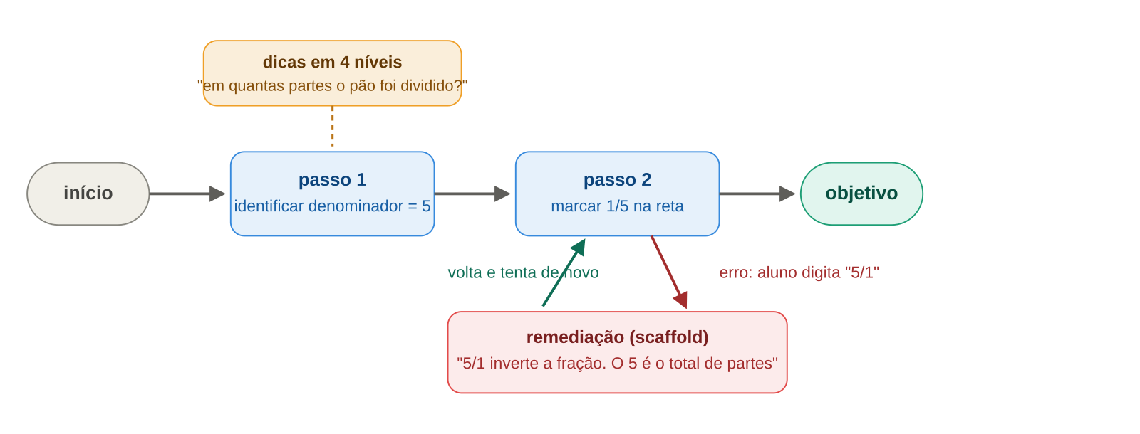
Figura 1: anatomia de um grafo de comportamento. O eixo horizontal contém o caminho de resolução correto; o desvio inferior representa uma misconception com sua remediação, formando um ciclo legítimo de retorno ao passo; o bloco superior representa a cadeia de dicas.
A autoria manual desses grafos é reconhecidamente o gargalo de escala do paradigma: mesmo com ferramentas maduras como o CTAT (Cognitive Tutor Authoring Tools, Carnegie Mellon), produzir um grafo rico para cada exercício exige tempo de especialista. A plataforma EducaOFF automatiza essa autoria com um pipeline de agentes de LLM. A automação, porém, desloca o problema: os grafos gerados automaticamente estão corretos?
A pergunta é menos trivial do que aparenta, porque não existe um único grafo correto por exercício. Dois especialistas competentes produzem grafos distintos e igualmente defensáveis, e parte da discordância entre avaliadores qualificados reflete ambiguidade legítima da tarefa, não ruído (Amidei; Piwek; Willis, 2018). A validação, portanto, não pode assumir o grafo humano como gabarito absoluto. Este relatório enfrenta essa dificuldade com um desenho de três componentes: (i) verificação estrutural que independe de gabarito; (ii) comparação direcional contra um especialista sob protocolo de autoria cega; e (iii) julgamento pedagógico cego das divergências, em ambas as direções.
As contribuições deste relatório são:
- um protocolo de autoria cega com interface fixa, que separa mecanicamente a entrada dos agentes (interface) do material de comparação (grafo humano), com verificação automatizada de vazamento;
- uma métrica primária direcional (completude) fundamentada na assimetria de similaridade de Tversky (1977), acompanhada de um veredito bidimensional que trata excedentes como hipóteses a julgar, e não como erro;
- um juiz de LLM cego e de família distinta da geradora, com calibração positiva e controles negativos internos a cada rodada, complementado por um segundo julgamento sobre a importância do que o sistema deixa de cobrir;
- um detector de alucinação estrutural para grafos de comportamento, com sinais duros verificados por testes de propriedades em 10.000 grafos;
- a primeira campanha empírica completa (24 exercícios, três réplicas, intervalos de confiança), com dados brutos, código e corpus publicados para reprodução independente.
O restante do documento está organizado da seguinte forma: a Seção 2 apresenta a fundamentação e os trabalhos que sustentam cada decisão metodológica; a Seção 3 detalha o método; a Seção 4 reporta os resultados; a Seção 5 os discute; a Seção 6 examina ameaças à validade; a Seção 7 delineia os próximos passos; a Seção 8 conclui.

2 Fundamentação

2.1 Grafos de comportamento e grafos de conhecimento
Dois artefatos com nomes semelhantes cumprem papéis distintos em um STI. O grafo de conhecimento organiza o currículo: seus nós são habilidades (knowledge components, KCs) e suas arestas expressam pré-requisito; ele responde o que o aluno precisa saber e em que ordem, e é compartilhado por muitos exercícios. O grafo de comportamento descreve um único exercício: seus nós são passos e estados da resolução, e suas arestas são ações do aluno (acerto, erro previsto, retorno de remediação). A Figura 2 contrasta as duas estruturas.
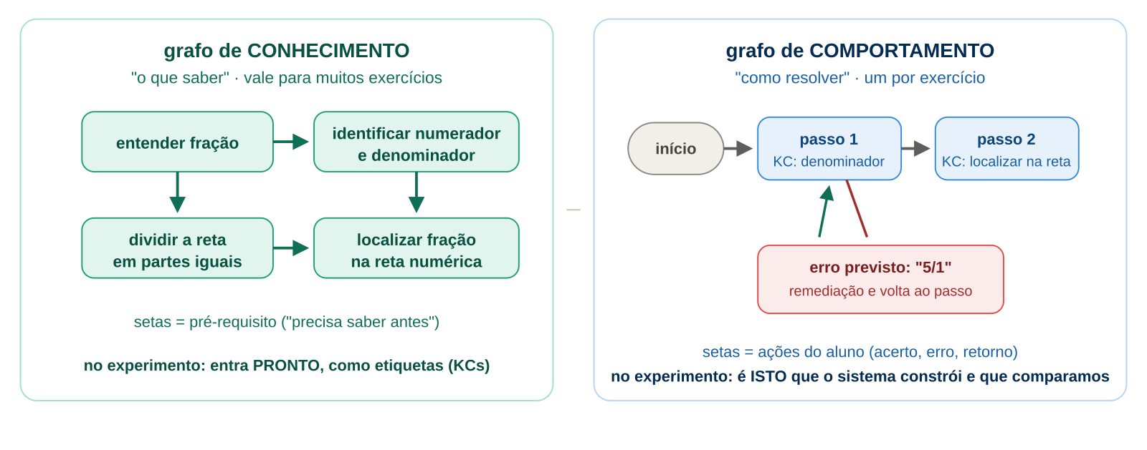
Figura 2: grafo de conhecimento (esquerda) e grafo de comportamento (direita). No presente experimento, as habilidades entram como insumo, extraídas do próprio CTAT, e o objeto autorado e comparado é exclusivamente o grafo de comportamento.
Delimitação de escopo: neste estudo, os agentes autoram apenas o grafo de comportamento. Os KCs chegam prontos no material de entrada e são usados como rótulos dos passos. A plataforma, em sua versão atual, não constrói nem atualiza um grafo de conhecimento a partir de descobertas dos agentes; essa segunda saída está registrada como trabalho futuro.

2.2 Erros sistemáticos e a premissa do catálogo
A utilidade de catalogar misconceptions repousa em um resultado clássico: erros de alunos não são aleatórios, mas sistemáticos e enumeráveis, como demonstrado para procedimentos aritméticos por Brown e Burton (1978) e consolidado por VanLehn (1990). É essa regularidade que torna viável, e pedagogicamente valioso, prever erros específicos e associar remediações dirigidas a cada um.

2.3 Avaliação sem gabarito único: não-inferioridade e banda humana
Se não há grafo correto único, a pergunta adequada não é "o sistema é igual ao especialista?", e sim "o sistema difere do especialista mais do que especialistas diferem entre si?". Esse enquadramento corresponde ao teste de não-inferioridade (Lakens, 2017; Lakens; Scheel; Isager, 2018), com margem derivada empiricamente da variação interespecialistas (a banda humano-humano). A estimativa dessa banda requer pelo menos dois, idealmente três especialistas por exercício, exigência que decorre da Teoria da Generalizabilidade (Shavelson; Webb, 1991): com um único par há uma única medida de discordância por direção, insuficiente para estimar variância. Na presente campanha havia um especialista por exercício; consequentemente, o veredito de não-inferioridade é reportado como inconclusivo por construção (Seção 4.7), e a coleta da banda é a frente prioritária de continuidade.

2.4 Similaridade assimétrica e a métrica primária
Métricas simétricas de comparação de conjuntos, como o F1, penalizam o candidato por itens excedentes. Para um sistema generativo cujo valor reside em enriquecer a cobertura de erros, essa penalização confunde duas situações opostas: o excedente inválido (alucinação de conteúdo) e o excedente válido (erro real de aluno que o especialista não catalogou). Tversky (1977) demonstrou que julgamentos de similaridade são naturalmente assimétricos e formalizou um modelo de contraste com pesos independentes para os traços exclusivos de cada lado. A métrica primária deste estudo, a completude, é o caso direcional desse modelo: mede a fração do catálogo do especialista coberta pelo sistema, sem punir excedentes; os excedentes são encaminhados a julgamento pedagógico (Seção 3.6). Para a comparação de caminhos de resolução sem penalizar diferenças de granularidade, emprega-se a noção de inclusão de traços da teoria de equivalência de processos (van Glabbeek, 2001), com colapso de passos intermediários sem conteúdo. Distâncias clássicas de edição (Sanfeliu; Fu, 1983; Zhang; Shasha, 1989) e o próprio F1 são mantidos como métricas auditáveis, para comparabilidade com a literatura.

2.5 Juízes baseados em LLM
O julgamento pedagógico em escala exige um avaliador automatizado, e o uso de LLMs como juízes introduz um viés documentado: modelos tendem a avaliar mais favoravelmente produções da própria família (Panickssery; Bowman; Feng, 2024; ver também Hosking; Blunsom; Bartolo, 2024, sobre limitações do julgamento como padrão-ouro). As salvaguardas adotadas derivam diretamente dessa literatura: juiz de família distinta da geradora, cegamento quanto à origem dos itens, julgamento item a item com justificativa (à maneira de GraphEval; arXiv:2407.10793) e controles internos por rodada. A calibração contra julgamento humano, com estatística kappa (Landis; Koch, 1977), está prevista no instrumento e em execução.

2.6 Detecção estrutural de alucinação em grafos
Trabalhos recentes sobre confiabilidade de saídas de LLM em estruturas de grafo informam a camada estrutural da validação: a métrica de validade como violações por verificação (arXiv:2601.17717), a comparação contra referência determinística com limiar dinâmico µ+λσ e o reconhecimento explícito de que a própria referência é falível (arXiv:2509.03857), a taxonomia de anomalias por nó, aresta e caminho (arXiv:2505.24201) e a combinação aditiva de camadas de detecção (arXiv:2512.22396). A falibilidade da referência é incorporada aqui como argumento central: o especialista tampouco é gabarito perfeito, o que motiva o enquadramento de não-inferioridade da Seção 2.3.

3 Método

3.1 Desenho geral e questões de pesquisa
O estudo responde a três questões:
- QP1 (estrutural): a boa-formação dos grafos é uma invariante verificável do gerador? (Trata-se de verificação de propriedade de engenharia, não de descoberta empírica: a arquitetura delega a estrutura a um montador determinístico, e a QP1 confirma que a garantia se sustenta sob teste adversarial.)
- QP2 (comparativa): em que medida os grafos gerados cobrem o catálogo de um especialista humano, e com que fidelidade funcional?
- QP3 (pedagógica): as divergências em relação ao especialista constituem defeito ou enriquecimento? Em particular: os erros previstos apenas pelo sistema são válidos, e os erros não cobertos são importantes?
A Figura 3 posiciona os instrumentos: a QP1 é respondida por verificação estrutural sem gabarito; a QP2 e a QP3, por comparação e julgamento sob protocolo cego. Um terceiro nível, de eficácia de aprendizagem com alunos reais, está fora do escopo desta campanha.
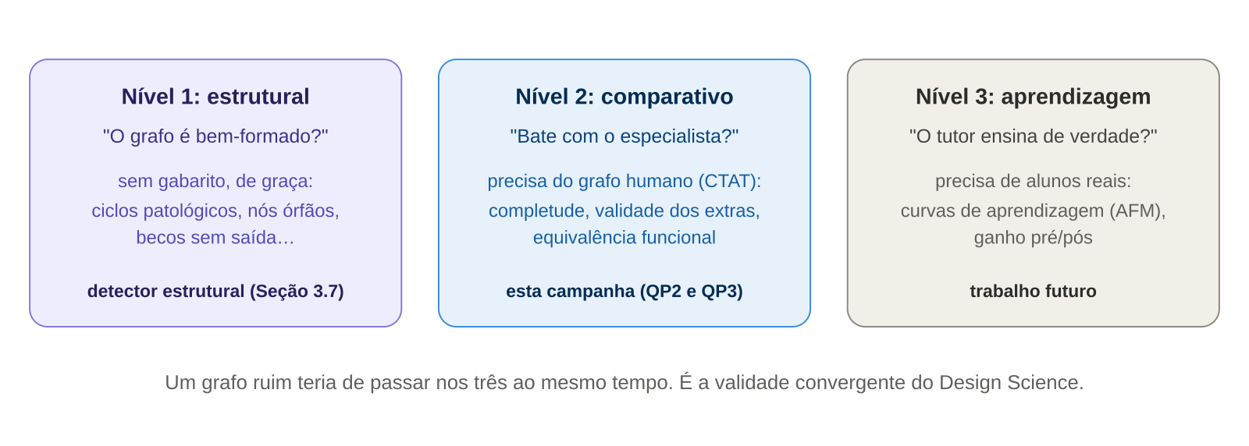
Figura 3: os três níveis de validação e sua correspondência com as questões de pesquisa. A campanha reportada cobre integralmente os níveis 1 e 2.

3.2 Corpus e materiais
O corpus é composto por 24 exercícios de frações na reta numérica (6º ano), autorados por um especialista na ferramenta CTAT sobre uma mesma interface (produção em massa via template, prática padrão da ferramenta). [Credenciais do especialista a preencher pelos autores: formação, tempo de docência em matemática e experiência prévia com a ferramenta.] Cada exercício é exportado como um arquivo .brd: um documento XML que contém, simultaneamente, a descrição da interface e o grafo de comportamento do especialista, incluindo o catálogo de misconceptions com as respostas erradas concretas e as mensagens de remediação. O corpus integral, com as interfaces, está disponível no repositório do experimento. A homogeneidade decorrente da produção em massa é quantificável: o coeficiente de correlação intraclasse da completude conceitual entre exercícios, ICC(1)=0,32, indica que cerca de um terço da variância da métrica é atribuível a diferenças consistentes entre exercícios (os itens de catálogos maiores e frações impróprias são sistematicamente mais difíceis), e o restante à estocasticidade das execuções; o corpus, portanto, não se comporta como um único item repetido, mas permanece restrito a um template, limitação tratada na Seção 6.

3.3 Protocolo de autoria cega: os dois envelopes
A validade do experimento depende de os agentes jamais acessarem o material do especialista. O parser do experimento divide cada .brd em dois envelopes disjuntos (Figura 4): o Envelope A contém exclusivamente a interface (enunciado, componentes de resposta, resposta correta e KCs) e constitui a única entrada dos agentes; o Envelope B contém o grafo do especialista e ingressa no fluxo somente na etapa de comparação. Três salvaguardas mecânicas sustentam o protocolo: funções de extração separadas para cada envelope; uma lista de campos proibidos no Envelope A (misconceptions, dicas, arestas, mensagens de feedback), varrida pela função findLeaksInRobotInput; e um teste automatizado que falha na presença de qualquer vazamento, incluindo um controle negativo com envelope deliberadamente contaminado, que o teste deve acusar. Registra-se que a resposta correta integra o Envelope A por decisão de desenho: a previsão de erros plausíveis pressupõe o conhecimento do acerto, como ocorre com o professor humano.
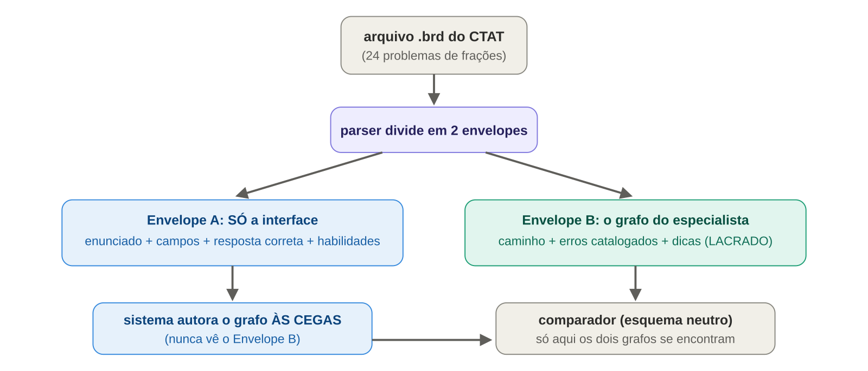
Figura 4: fluxo geral do experimento. O arquivo .brd é dividido em dois envelopes disjuntos; o sistema autora às cegas a partir do Envelope A; o Envelope B ingressa apenas no comparador, sobre um esquema neutro comum.

3.4 O sistema sob avaliação
O sistema avaliado é o pipeline de autoria da plataforma EducaOFF, empregado sem modificação. Três agentes de LLM simulam perfis de aluno sobre a interface do Envelope A: o agente 3a (aluno avançado) produz o caminho de resolução correto; o agente 3b (aluno com dificuldades) produz as misconceptions, cada qual com a resposta errada concreta correspondente; o agente 3c (aluno mediano) produz as dicas em quatro níveis. Um montador determinístico, o GraphForge, combina os três insumos no grafo final, criando nós de passo, um scaffold por misconception e as arestas de erro e retorno (Figura 5). A separação é deliberada: o conteúdo pedagógico provém dos agentes; a estrutura provém de um algoritmo clássico e é, por construção, verificável.
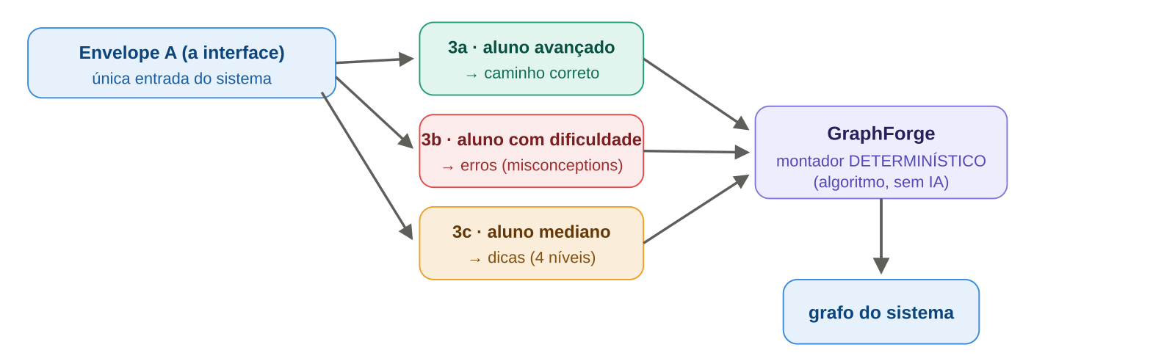
Figura 5: a autoria em duas fases: os três agentes de produção (conteúdo) e o montador determinístico (estrutura). Os agentes são os mesmos da plataforma em produção, sem modificação de código ou de prompts.
Dois cuidados de fidelidade merecem registro. Primeiro, os agentes de produção operam nativamente sobre templates com variáveis genéricas; para o experimento, a instrução de instanciar valores concretos trafega como dado, pelo mesmo canal de entrada que os agentes já consomem, sem alteração de seus prompts de sistema. Segundo, a orquestração replica a política condicional de produção (o agente 3c é acionado sob as mesmas condições). Ambos os pontos foram objeto de correção após a primeira rodada de revisão adversarial (Seção 3.8).

3.5 Métricas
A comparação entre o grafo do sistema e o do especialista opera sobre um esquema neutro comum, com casamento de itens por âncora semântica: respostas equivalentes em valor (por exemplo, 2/8, 1/4 e 0,25) recebem a mesma chave canônica, e erros mecânicos de interface (respostas em branco, resíduos de interação como "-1") são marcados e excluídos das contagens conceituais. Sobre esse alinhamento definem-se (Figura 6):
- Completude conceitual (métrica primária, eixo X): fração das misconceptions conceituais do especialista cobertas pelo sistema;
- Validade dos excedentes (eixo Y): fração dos erros previstos apenas pelo sistema julgados válidos pelo juiz cego (Seção 3.6);
- Completude de passos: cobertura do caminho de resolução, reportada separadamente por constituir modo de falha independente;
- Equivalência funcional: concordância de veredito entre os dois grafos ante uma mesma bateria de respostas de aluno (acerto, erro previsto, surpresa), com correção de acaso pelo kappa de Cohen;
- Inclusão de traços: fração do caminho do especialista contida, em ordem, no caminho do sistema, com colapso de passos sem conteúdo (insensível a granularidade);
- Métricas auditáveis: F1 estrutural e conceitual, precisão, Jaccard e distância de edição aproximada, mantidas para comparabilidade.
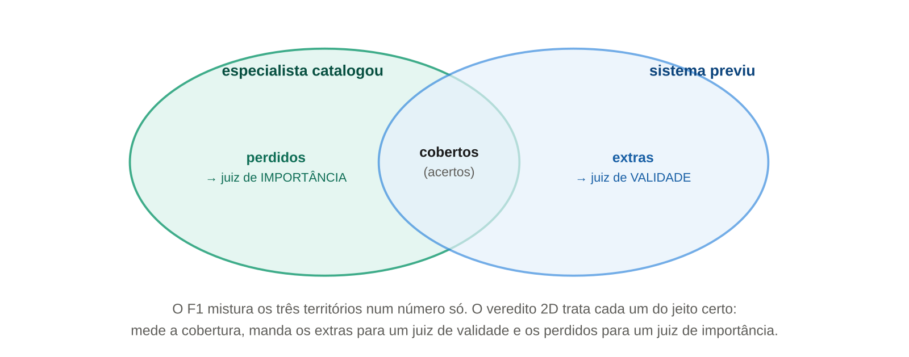
Figura 6: os três territórios do alinhamento entre catálogos. A completude mede a interseção relativa ao especialista; os excedentes seguem para julgamento de validade; as omissões seguem para julgamento de importância.
O veredito bidimensional (completude conceitual, validade dos excedentes) constitui o desfecho primário pré-registrado. O par substitui o F1 como critério de mérito por um argumento de função de perda: em um instrumento generativo, o excedente não é defeito por definição, mas hipótese a verificar.

3.6 O juiz cego e o juiz de importância
Duas funções de julgamento operam sobre o mesmo modelo avaliador (Figura 7). O juiz de validade recebe, um item por vez e sem qualquer indicação de origem, o enunciado, a resposta correta e uma resposta errada candidata, e responde em formato estruturado: veredito (erro plausível de aluno; implausível; correspondente à resposta correta; impossível no contexto), denominação do erro quando válido e justificativa breve. O juiz de importância recebe as misconceptions do especialista não cobertas pelo sistema e as classifica em centrais (que um tutor precisa remediar), periféricas ou mecânicas, sem informação de que se trata de omissões.
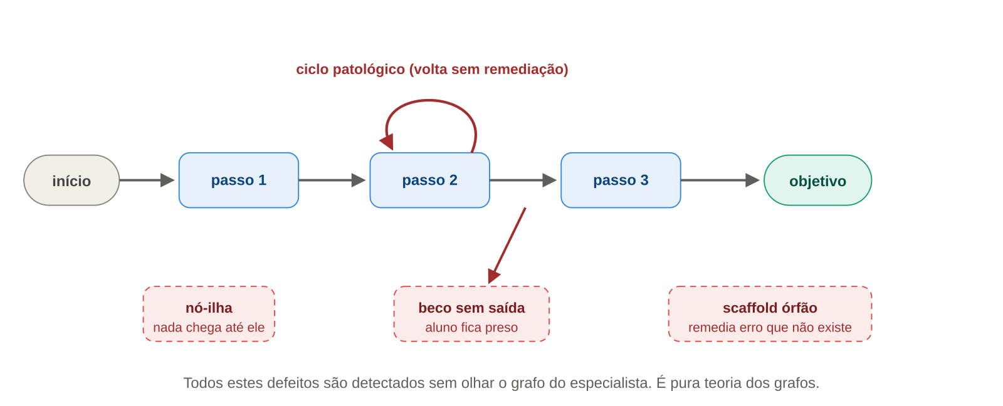
Figura 7: protocolo do juiz cego. Cada rodada julga, indistintamente, excedentes do sistema, erros do próprio especialista (calibração positiva) e distratores (controles negativos); o segundo julgamento classifica a importância das omissões.
A confiabilidade do instrumento é verificada dentro de cada rodada por dois mecanismos: os erros do próprio especialista funcionam como calibração positiva (espera-se aprovação alta) e distratores por exercício funcionam como controle negativo (espera-se rejeição). A partir da revisão de 2026-07-10, os controles incluem, além dos distratores triviais (a resposta correta e um valor absurdo), dois distratores difíceis: a forma não-canônica da própria resposta correta (por exemplo, 6/8 quando a resposta é 3/4) e um valor impossível no contexto físico (fração negativa de uma grandeza). A auditoria correspondente (24 exercícios) revelou que o juiz de LLM rejeita corretamente três das quatro classes, mas aprova integralmente a forma equivalente da resposta correta (24/24), uma falha de fronteira que não contaminou os resultados publicados (nenhum dos 669 excedentes julgados nas campanhas era um equivalente aprovado) e que foi eliminada por construção com uma guarda determinística pela âncora semântica: candidato com a mesma âncora da resposta correta é classificado automaticamente, sem consulta ao modelo. O episódio ilustra o desenho recomendável para juízes de LLM: julgamento pedagógico ao modelo, invariantes matemáticas a código. Adicionalmente, o instrumento prevê calibração externa contra anotação humana independente, com concordância medida por kappa (Landis; Koch, 1977); essa anotação está em curso e será reportada em versão futura.

3.7 Verificação estrutural
Independentemente de gabarito, todo grafo gerado é submetido a um detector de alucinação estrutural que distingue duas classes de sinal. Os sinais duros invalidam o grafo: ciclo que não atravessa remediação (raciocínio circular), nó inalcançável a partir do início, beco sem saída (nó que não alcança o objetivo), scaffold órfão (remediação de erro inexistente), aresta órfã, ciclo no caminho correto e ausência de nós de início ou objetivo. Os sinais moles (ramificação excessiva relativa à mediana, erro sem remediação, laços e arestas duplicadas) compõem um escore com limiar dinâmico µ+λσ sobre a banda histórica. A Figura 8 exemplifica os defeitos duros.
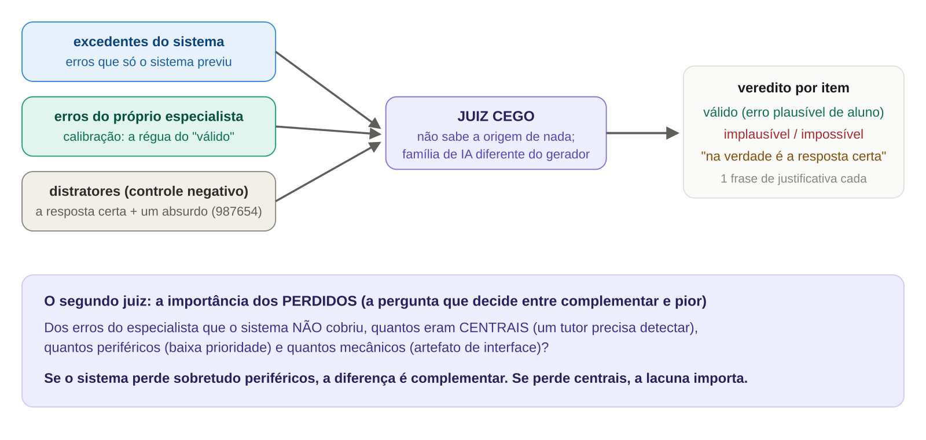
Figura 8: defeitos estruturais detectáveis sem gabarito, ilustrados em um grafo hipotético. Nenhum deles ocorreu nos grafos da campanha.
A robustez do montador determinístico foi verificada por teste de propriedades: 10.000 configurações aleatórias de exercício foram submetidas ao GraphForge e nenhuma produziu violação dura, o que estabelece a boa-formação como invariante de construção. O detector foi ainda incorporado à plataforma como barreira de produção, de modo que um grafo estruturalmente inválido não alcança alunos.

3.8 Procedimento estatístico e garantias de rigor
Três camadas de rigor envolvem a medição. Pré-registro: métricas, regras de análise e margem de decisão foram fixadas em documento datado, com alterações registradas por emendas. Cabe a distinção honesta de estatuto: a substituição da métrica primária (do F1 para a completude) foi decidida após corridas exploratórias de junho, motivada pela análise da função de perda, e antes das campanhas aqui reportadas; as campanhas 1 e 2 são, portanto, confirmatórias sob a métrica vigente, mas a escolha da métrica não foi cega aos dados exploratórios. A decisão cega remanescente é o teste de não-inferioridade, cuja margem será derivada da banda interespecialistas ainda não coletada. A cronologia completa consta da Emenda 2 do pré-registro, cujo depósito com carimbo de tempo externo (OSF) está preparado no repositório. Réplicas e incerteza: dada a natureza estocástica dos agentes, todas as medições foram executadas em três réplicas; métricas contínuas são reportadas como média com intervalo de confiança de 95% por bootstrap com reamostragem por exercício (cluster), e proporções, pelo intervalo de Wilson; a aleatoriedade da análise usa semente fixa, tornando a agregação exatamente reprodutível. Revisão adversarial: antes da campanha definitiva, o desenho e o código foram submetidos a duas rodadas de revisão independente com mandato explícito de refutação; as inconsistências encontradas (entre elas, divergência de âncora entre módulos e infidelidade de temperatura entre experimento e produção) foram corrigidas e cobertas por testes de regressão. A suíte final compreende 108 testes no pacote de reprodução.
O desenho da campanha (Figura 9) totaliza seis corridas oficiais: três réplicas da avaliação comparativa e três do julgamento, produzindo 144 grafos autorados pelos agentes e 498 julgamentos individuais.
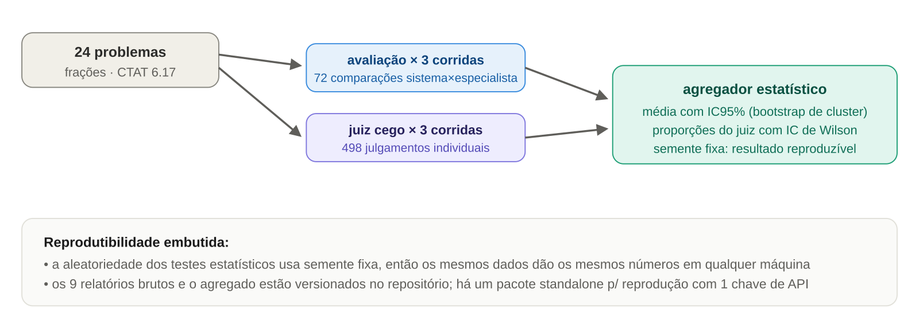
Figura 9: desenho da campanha de 2026-07-02: três réplicas de avaliação e três de julgamento sobre os 24 exercícios, com agregação estatística por bootstrap de cluster e intervalos de Wilson.

3.9 Transparência de modelos e infraestrutura
A Tabela 1 especifica os modelos empregados em cada função, com as respectivas temperaturas, idênticos aos da plataforma em produção. As temperaturas diferem por função: a simulação do aluno avançado requer quase-determinismo; a do aluno com dificuldades requer diversidade para a emergência de erros; o julgamento requer estabilidade. O juiz pertence a família distinta da geradora (Seção 2.5). Todos os identificadores de modelo referem-se às versões servidas pela OpenRouter nas datas das campanhas (2, 8 a 10 de julho de 2026); provedores podem atualizar modelos sob o mesmo identificador, limitação padrão de estudos com APIs comerciais. O custo total de API foi de aproximadamente US$ 4 na campanha 1 e US$ 30 na campanha 2 (dominado pelos braços GLM-5.2 e Claude Sonnet 5); por grafo autorado, o custo marginal do sistema fica na ordem de US$ 0,05 e cerca de um minuto de máquina. Para referência do gargalo que motiva a automação, estimativas clássicas situam o desenvolvimento de tutores inteligentes em 200 a 300 horas por hora de instrução, razão que o paradigma example-tracing reduz substancialmente, mas não elimina (Aleven et al., 2009); o tempo do especialista deste corpus por grafo [dado a coletar com o autor do corpus] completará a comparação. Todos os modelos são acessados por um único provedor (OpenRouter), o que permite reprodução com uma única credencial; o pacote publicado inclui o comando npm run models, que exibe a configuração ativa e valida o acesso, e permite a substituição de qualquer modelo por variável de ambiente. A montagem do grafo não emprega modelo algum.
Tabela 1: modelos, temperaturas e limites por função do experimento.
Função | Agente | Modelo | Temp. | Máx. tokens
Caminho de resolução correto | 3a, aluno avançado | google/gemini-3.5-flash | 0,2 | 16.000
Misconceptions | 3b, aluno com dificuldades | google/gemini-3.5-flash | 0,7 | 24.000
Dicas em 4 níveis | 3c, aluno mediano | google/gemini-3.5-flash | 0,4 | 16.000
Julgamento (validade e importância) | juiz cego | z-ai/glm-4.5 | 0,1 | 32.000
Contingência de falha | fallback | deepseek/deepseek-chat | 0,3 | 16.000
Montagem do grafo | GraphForge | nenhum (determinístico) | n/a | n/a

3.10 Campanha 2: variação do modelo gerador
A segunda campanha responde a uma pergunta de robustez levantada pela orientação: os resultados dependem do modelo de linguagem empregado nos agentes? O protocolo, o corpus, os prompts, as temperaturas por papel e a infraestrutura foram mantidos idênticos; variou-se apenas o modelo que anima os três agentes, em quatro braços experimentais: o baseline da produção (google/gemini-3.5-flash) e três famílias alternativas (z-ai/glm-5.2, deepseek/deepseek-v4-pro e anthropic/claude-sonnet-5). Cada braço executou três réplicas de avaliação e três de julgamento (24 corridas no total), e os três agentes de um braço compartilham o mesmo modelo, para que qualquer diferença observada tenha atribuição inequívoca.
Duas salvaguardas adicionais foram necessárias. Primeira: o juiz da campanha 1 (GLM-4.5) pertence à família de um dos braços testados, o que violaria a exigência de neutralidade; adotou-se, para todos os braços, um juiz único de família alheia às quatro geradoras (mistralai/mistral-large-2512, temperatura 0,1), selecionado após um comparativo de latência e adequação (1,9 s por julgamento, contra 14 a 28 s de candidatos com raciocínio interno). A equivalência entre candidatos foi verificada empiricamente em bancada de 45 itens estratificados: o κ de Cohen par a par entre Mistral Large, Mistral Medium e Qwen3.7-plus situa-se entre 0,644 e 0,700 (concordância substancial na escala de Landis e Koch, inclusive entre famílias distintas), com taxas de aprovação de 67 a 69%; a escolha por latência e custo, portanto, não introduz viés de veredito detectável. Em decorrência, o próprio baseline foi reavaliado e rejulgado integralmente dentro da campanha 2, garantindo comparabilidade plena entre os braços; os níveis absolutos de julgamento, contudo, não são comparáveis entre campanhas (Seção 4.9). Segunda: o mecanismo de contingência de cada corrida de avaliação usa o próprio modelo do braço (uma falha não introduz outra família no braço), e o das corridas de julgamento usa um modelo neutro menor.

4 Resultados

4.1 QP1: integridade estrutural
Nenhum dos 72 grafos autorados na avaliação apresentou violação dura ou sinal mole, e o mesmo vale para os 10.000 grafos dos testes de propriedades. A banda histórica do escore de alucinação resultou degenerada em zero (µ=0, σ=0, n=144), o que estabelece um regime de vigilância estrito para o futuro: qualquer sinal mole em geração subsequente constitui anomalia. Conclui-se que a boa-formação estrutural é propriedade garantida do gerador, e a QP1 é respondida afirmativamente.

4.2 QP2: comparação com o especialista
A Tabela 2 consolida as métricas comparativas sobre as 72 comparações (24 exercícios em três réplicas), com intervalos de confiança de 95%.
Tabela 2: métricas comparativas da campanha (média e IC95%; n=72 por métrica). O κ de Cohen da equivalência funcional, próximo de zero, indica que a concordância bruta de vereditos é quase integralmente atribuível ao acaso: os dois tutores não são funcionalmente intercambiáveis, consequência direta da baixa sobreposição de catálogos.
Métrica | Estimativa [IC95%]
Completude conceitual (primária) | 0,376 [0,310; 0,440]
Completude bruta (com erros mecânicos) | 0,234 [0,194; 0,273]
Completude de passos | 0,510 [0,497; 0,525]
Equivalência funcional: concordância bruta / κ de Cohen | 0,396 [0,345; 0,450] / κ=0,007
Inclusão de traços | 0,461 [0,431; 0,490]
F1 estrutural (auditável) | 0,485 [0,459; 0,512]
F1 conceitual (auditável) | 0,548 [0,518; 0,578]
Como verificação de robustez, uma variante simplificada do gerador (os três perfis consolidados em uma única chamada) foi avaliada em paralelo sob protocolo idêntico: os agentes de produção resultaram equivalentes ou superiores em todas as métricas, com vantagem estatisticamente significativa na completude de passos (diferença pareada de +0,089, IC95% [0,054; 0,130]) e nos F1. A configuração oficial do estudo é, portanto, a de produção, sem custo de qualidade associado.

4.3 Caso ilustrativo
O exercício 04soccerSeason (representar 3/4 na reta numérica) ilustra a mecânica da comparação. O especialista catalogou três erros conceituais: 2/4, 3 e 4. O sistema previu 2/4, 3 e 4/4. A Tabela 3 detalha o alinhamento.
Tabela 3: alinhamento de catálogos no exercício 04soccerSeason (primeira réplica).
Resposta errada | Especialista | Sistema | Classificação
2/4 | sim | sim | coberta
3 | sim | sim | coberta (numerador isolado)
4 | sim | não | omissão (denominador isolado)
4/4 | não | sim | excedente; julgado válido (confusão entre total de partes e fração)
"-1", "-" | sim | não | mecânicos de interface; excluídos da contagem conceitual
A completude conceitual do exercício é 2/3 ≈ 0,67. O excedente 4/4 foi aprovado pelo juiz, enquanto o distrator da mesma rodada (a resposta correta, 3/4) foi rejeitado, como esperado.

4.4 Análise por exercício
A completude conceitual variou de 0,11 a 0,67 entre os 24 exercícios, com os menores valores concentrados nos exercícios de catálogos maiores e mais específicos (frações impróprias e numeradores elevados). A inspeção das omissões revela um padrão dominante: a resposta composta apenas pelo denominador (o aluno que, solicitado a marcar 3/4, responde 4) consta do catálogo do especialista em quase todos os exercícios e raramente é prevista pelo sistema. Trata-se do diagnóstico mais acionável da campanha: uma classe única de erro, de origem plausivelmente ligada à interpretação do campo de resposta, responde por parcela substancial da lacuna de cobertura. A tabela completa por exercício integra o relatório expandido e o repositório.

4.5 QP3: validade dos excedentes
A Tabela 4 consolida os 498 julgamentos das três réplicas, por origem do item, com intervalos de Wilson.
Tabela 4: julgamentos do juiz cego por origem do item (três réplicas agregadas).
Origem do item | Válidos | IC95%
Excedentes do sistema | 87% (91/105) | [79%; 92%]
Erros do especialista (calibração positiva) | 99% (247/249) | [97%; 100%]
Distrator: resposta correta (controle) | 0% (0/72) | [0%; 5%]
Distrator: valor absurdo (controle) | 0% (0/72) | [0%; 5%]
Os controles comportaram-se como o desenho exige: a calibração positiva aproximou-se do teto e ambos os distratores foram integralmente rejeitados, o que sustenta a capacidade discriminativa do juiz. Nesse instrumento, os excedentes do sistema alcançaram validade de 87%, estatisticamente próxima da régua do próprio especialista.

4.6 Importância das omissões
Das 151 misconceptions conceituais do especialista não cobertas pelo sistema (agregado das réplicas), o juiz de importância classificou 56% como centrais (IC95% [48%; 64%]), 42% como periféricas e 2% como mecânicas. Mais da metade do que o sistema omite corresponderia, portanto, a erros que um tutor precisa remediar, o que impede a leitura de que a divergência seria meramente complementar. Esta leitura deve ser tratada como preliminar: a Seção 4.9 demonstra que a classificação de centralidade é altamente sensível ao juiz empregado (56% sob GLM-4.5; 97 a 99% sob Mistral), e o nível confiável dessa taxa só será estabelecido pela calibração humana em curso (Seção 3.6). A conclusão qualitativa que sobrevive à sensibilidade é a direcional: uma fração não desprezível das omissões é pedagogicamente relevante.

4.7 Síntese: o veredito bidimensional
A Figura 10 posiciona o resultado agregado no plano do desfecho primário: completude conceitual de 0,376 no eixo X e validade dos excedentes de 0,87 no eixo Y. O sistema ocupa o quadrante que se pode denominar "válido, porém incompleto": o que produz aproxima-se da régua do especialista em validade; o quanto cobre permanece parcial.
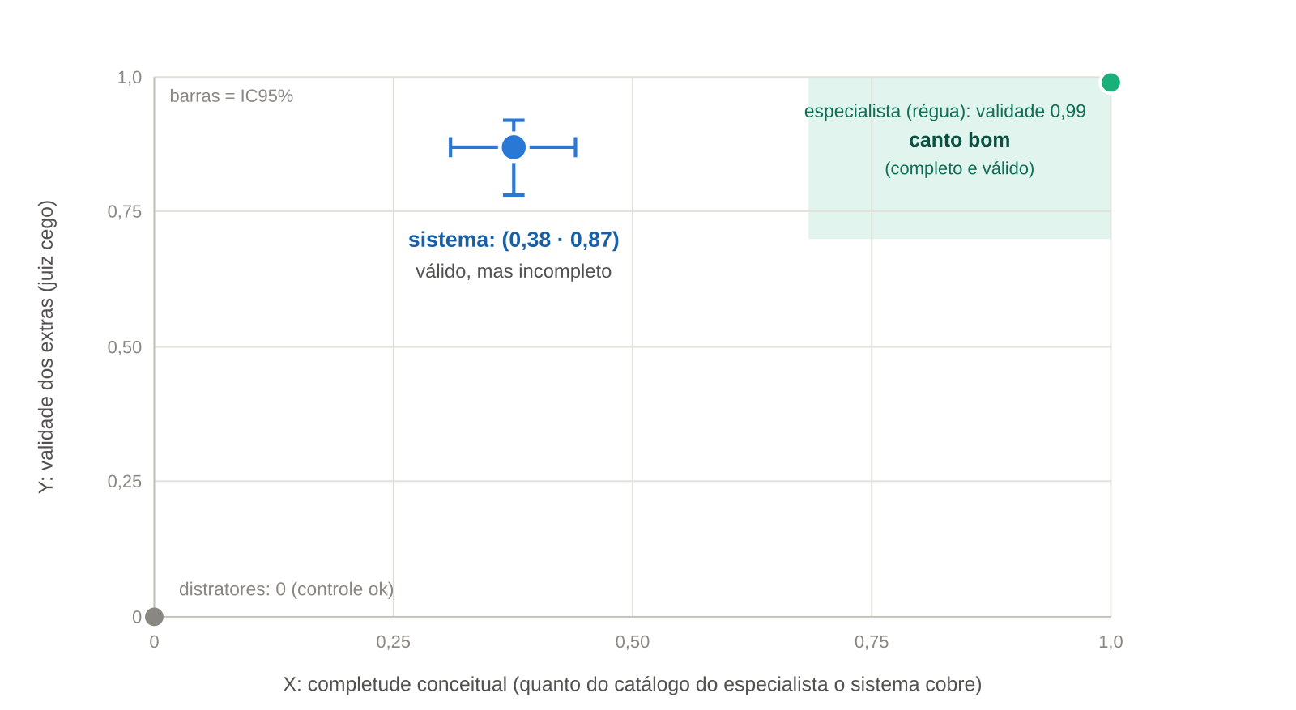
Figura 10: veredito bidimensional da campanha, com intervalos de confiança de 95%. A referência de validade do especialista (0,99) e o comportamento nulo dos distratores delimitam o instrumento.
Quanto à não-inferioridade formal: com um único especialista por exercício, não há banda humano-humano que sirva de margem, e o teste pré-registrado retorna, corretamente, veredito inconclusivo. Este relatório abstém-se, por desenho, de converter a completude de 0,376 em juízo de inferioridade ou aceitabilidade até que a banda seja estimada.

4.8 Campanha 2: replicação do baseline
A reexecução integral do baseline na campanha 2 (nova infraestrutura, nova data, mesmo protocolo) constitui um teste de replicabilidade do próprio experimento. A completude conceitual resultou em 0,368 [0,302; 0,443], contra 0,376 [0,310; 0,440] na campanha 1, com sobreposição quase integral dos intervalos e concordância análoga nas demais métricas. O experimento, portanto, replica.

4.9 Comparação entre modelos geradores
A Tabela 5 consolida as métricas dos quatro braços (72 comparações por braço por métrica), e a Tabela 6, os julgamentos sob o juiz comum. As diferenças reportadas são pareadas por exercício contra o baseline, com IC95% por bootstrap.
Tabela 5: métricas comparativas por modelo gerador (campanha 2; média e IC95%; n=72 por célula). Diferenças pareadas contra o baseline; a significância reportada aplica a correção de Holm sobre as 21 comparações da campanha (α=0,05; Emenda 2 do pré-registro).
Métrica | Gemini 3.5 Flash (baseline) | GLM-5.2 | DeepSeek V4 Pro | Claude Sonnet 5
Completude conceitual (primária) | 0,368 [0,302; 0,443] | 0,415 [0,325; 0,510] | 0,371 [0,296; 0,450] | 0,416 [0,342; 0,490]
Completude bruta | 0,232 [0,188; 0,278] | 0,258 [0,204; 0,315] | 0,230 [0,184; 0,277] | 0,258 [0,215; 0,302]
Completude de passos | 0,508 [0,494; 0,525] | 0,501 | 0,477 (Δ=−0,031, sobrevive a Holm) | 0,500
Equivalência funcional | 0,411 [0,357; 0,475] | 0,380 | 0,345 (Δ=−0,067; não sobrevive a Holm) | 0,377
Inclusão de traços | 0,444 [0,410; 0,479] | 0,475 | 0,458 | 0,503 (Δ=+0,059 [0,017; 0,102]; sugestivo, não sobrevive a Holm)
F1 estrutural / conceitual | 0,496 / 0,562 | 0,479 / 0,539 | 0,440 / 0,495 (ambos Δ<0, sobrevivem a Holm) | 0,471 / 0,529
Tabela 6: julgamentos sob o juiz comum da campanha 2 (três réplicas agregadas por braço; IC de Wilson).
Braço | Excedentes válidos | Omissões centrais
Gemini 3.5 Flash (baseline) | 71% (73/103) [62; 79] | 97% [93; 99]
GLM-5.2 | 80% (116/145) [73; 86] | 98% [94; 99]
DeepSeek V4 Pro | 75% (122/162) [68; 81] | 99% [96; 100]
Claude Sonnet 5 | 75% (115/154) [67; 81] | 98% [94; 99]
Quatro observações resumem a comparação. Primeira, e central: a completude conceitual é estatisticamente indistinguível entre os quatro modelos; todas as diferenças pareadas contra o baseline cruzam zero (GLM-5.2: +0,047 [−0,053; 0,142]; Sonnet 5: +0,047 [−0,044; 0,143]; DeepSeek: +0,003 [−0,082; 0,093]). Quatro famílias independentes convergindo à mesma faixa (0,37 a 0,42) constituem evidência forte de que o teto de cobertura pertence ao procedimento, não ao modelo. Segunda: há um padrão sugestivo de porte, com os dois modelos maiores (Sonnet 5 e GLM-5.2) empatados no topo (0,416 e 0,415) e os dois menores na base (0,368 e 0,371), efeito pequeno e não significativo com o presente n. Terceira: sob a correção de Holm para as 21 comparações pareadas da campanha (regra registrada na Emenda 2 do pré-registro), sobrevivem exatamente três resultados, todos inferioridades do DeepSeek contra o baseline (passos, F1 estrutural e F1 conceitual; p-Holm=0,0105 nas três); a melhora de inclusão de traços do Sonnet 5 (+0,059 [0,017; 0,102], p=0,003), significativa isoladamente, não sobrevive à correção (p-Holm=0,054) e é reportada como sugestiva; a inferioridade funcional do DeepSeek (p=0,039) também cai. Quarta: no julgamento comum, o GLM-5.2 obteve a maior validade de excedentes (80% [73; 86], contra 71% [62; 79] do baseline), com sobreposição marginal dos intervalos.
Registra-se, ainda, a sensibilidade do instrumento de julgamento: o juiz da campanha 2 (Mistral) mostrou-se sistematicamente mais rígido que o da campanha 1 (GLM-4.5), tanto na validade de excedentes (71 a 80%, contra 87%) quanto na classificação de centralidade das omissões (97 a 99%, contra 56%). As comparações entre braços permanecem válidas por compartilharem a régua; níveis absolutos entre campanhas, não. O achado reforça a necessidade da calibração humana em curso (Seção 3.6) e recomenda que estudos com juízes de LLM reportem sempre a identidade e a versão do juiz.

4.10 Anatomia da lacuna de cobertura e efeito de agregação
A classificação dos 83 erros conceituais do especialista por tipo, cruzada com a cobertura do baseline (Tabela 7), revela que a lacuna não é difusa: concentra-se em uma classe específica.
Tabela 7: cobertura por tipo de erro do especialista (braço baseline, campanha 2), em execução única e com a união das três réplicas.
Tipo de erro no catálogo do especialista | Ocorrências | Cobertura (1 execução) | Cobertura (união de 3)
Fração incorreta (ex.: 2/4 quando a resposta é 3/4) | 29 | 62% | 76%
Numerador isolado (ex.: "3") | 24 | 54% | 79%
Denominador isolado (ex.: "4") | 24 | 17% | 33%
Outros inteiros | 5 | 80% | 80%
Total | 83 (+1 outro) | 47% | 64%
Dois mecanismos distintos explicam a lacuna. O primeiro é amostragem: a união de apenas três execuções eleva a cobertura agregada de 47% para 64% (e a do numerador isolado de 54% para 79%), demonstrando que os agentes geram catálogos válidos porém parcialmente disjuntos a cada execução, exatamente como observações independentes de alunos distintos. O segundo é um ponto cego qualitativo: a resposta composta apenas pelo denominador, presente no catálogo do especialista em praticamente todos os exercícios, é raramente prevista (17%) por qualquer um dos quatro modelos. Trata-se de um erro de natureza pragmática (interpretação do campo de resposta pela criança) e não matemática; a simulação de aluno, orientada ao conteúdo, não o produz espontaneamente, enquanto o especialista o conhece por experiência de sala de aula. Ambos os mecanismos são endereçáveis (Seção 7).
A revisão de 2026-07-10 acrescentou a medição controlada do mecanismo de amostragem: a curva de saturação do ensemble. Para cada exercício, o agente de misconceptions foi executado cinco vezes de forma independente, e a cobertura conceitual acumulada foi calculada para cada K de 1 a 5 (média sobre as rotações da ordem, eliminando o viés de sequência). A curva resultante, média dos 24 exercícios, é côncava e ainda crescente em K=5: 31,3% (K=1), 43,2% (K=2), 48,9% (K=3), 52,6% (K=4) e 55,6% (K=5). O maior ganho marginal ocorre de K=1 para K=2 (+11,9 pontos) e decai monotonicamente (+5,7; +3,7; +3,0), sugerindo ponto de operação prático entre K=3 e K=4 e confirmando, agora sob protocolo controlado, que a execução única deixa na mesa uma fração substancial de erros válidos que o próprio agente é capaz de produzir. Os dados da curva integram o repositório (resultados/).

5 Discussão
Três leituras emergem dos resultados. Primeira: a separação entre estrutura e conteúdo funcionou. Ao confinar a criatividade dos LLMs ao conteúdo pedagógico e delegar a estrutura a um montador determinístico, o pipeline elimina por construção a classe inteira de alucinação estrutural, resultado corroborado pelos testes de propriedades e pela campanha (QP1). A implicação prática é imediata: a discussão de qualidade desloca-se integralmente para o plano do conteúdo.
Segunda: o que o sistema produz é majoritariamente válido, e parte do excedente constitui enriquecimento genuíno. A validade de 87% dos excedentes, aferida por juiz cego com controles íntegros, indica que o sistema não infla o catálogo com ruído; previu, em diversos exercícios, erros plausíveis ausentes do catálogo humano. Sob a métrica simétrica tradicional, esse enriquecimento teria sido contabilizado como defeito, o que reforça a adequação da função de perda direcional adotada.
Terceira: a lacuna de cobertura é real, importante e diagnosticável. A completude de 0,376, combinada aos 56% de omissões centrais, afasta a hipótese de complementaridade inócua. O padrão do denominador isolado (Seção 4.4) sugere que parcela substancial da lacuna provém de uma classe específica e endereçável de erro, ligada à interpretação pragmática do campo de resposta, dimensão em que a experiência de sala de aula do especialista excede a simulação atual. A lacuna, contudo, ainda carece de régua: sem a banda interespecialistas, não se sabe que fração do catálogo um segundo humano cobriria.
A campanha 2 acrescenta uma quarta leitura: o teto de cobertura é do procedimento, não do modelo. Quatro famílias independentes de LLM, incluindo dois modelos de maior porte, convergiram à mesma faixa de completude, e a única melhora significativa observada (a decomposição de passos do Sonnet 5, sugestiva após a correção de múltiplas comparações) não toca a métrica primária. Combinada à evidência de agregação (47% para 64% com três execuções) e à anatomia da lacuna (uma classe pragmática de erro respondendo desproporcionalmente pelas omissões), a comparação multimodelo transforma a pergunta "qual modelo usar?" em uma resposta de engenharia: manter o modelo mais eficiente (o baseline é o mais rápido e barato, com F1 e equivalência funcional iguais ou superiores) e atacar a cobertura por agregação de execuções e pelo enriquecimento dirigido da simulação, não por troca de modelo.
Cabe ainda registrar uma lição metodológica: parcela expressiva do déficit inicialmente aferido decorreu de artefatos de medição (grafias distintas do mesmo valor, erros mecânicos contabilizados como conceituais, divergência de âncora entre módulos), corrigidos ao longo das revisões adversariais sem qualquer alteração nos agentes. Em avaliação de sistemas generativos, o refinamento do instrumento precede legitimamente o refinamento do sistema.

6 Ameaças à validade e limitações
Validade de construto. A completude depende do casamento por âncora semântica; formas de resposta não previstas pela canonicalização podem gerar falsos negativos. A anotação humana em curso e os testes de regressão da âncora mitigam, sem eliminar, o risco. Uma análise de sensibilidade quantifica o efeito do refinamento semântico: recomputando a completude conceitual com a âncora crua (sem redução de frações equivalentes), a média move-se de 0,376 para 0,347 (Δ=0,029), indicando que o resultado principal não é artefato do refinamento; a validação em conjunto verdadeiramente reservado permanece dependente do segundo template (Seção 7). O juiz de validade é um LLM: apesar do cegamento, da família distinta e dos controles por rodada, sua calibração definitiva contra julgamento humano (kappa) permanece em execução.
Validade interna. O protocolo de envelopes é verificado mecanicamente, e o teste de vazamento inclui controle negativo. A resposta correta no Envelope A é decisão declarada de desenho, não vazamento. As réplicas e os intervalos reportados absorvem a estocasticidade dos agentes.
Validade externa. O corpus restringe-se a um domínio (frações na reta numérica), uma faixa etária, um idioma e um especialista, em 24 exercícios. A generalização para outros domínios, interfaces e populações de especialistas requer replicação, que o pacote publicado torna imediata. Os resultados quantitativos aplicam-se aos modelos e versões da Tabela 1.
Comparabilidade entre juízes. Os níveis absolutos de julgamento diferem entre os juízes das duas campanhas (GLM-4.5 e Mistral Large), como documentado na Seção 4.9; nenhuma conclusão deste relatório compara níveis absolutos entre campanhas, e a calibração humana em curso fornecerá a âncora externa.
Validade de conclusão estatística. Com um especialista por exercício, a não-inferioridade é indecidível, e assim é reportada. As comparações pareadas usam diferenças por exercício com IC por bootstrap; a partir da revisão de 2026-07-10, a família de comparações multimodelo é corrigida por Holm (Emenda 2 do pré-registro), e as afirmações de significância refletem os valores corrigidos.

7 Trabalhos futuros
- Banda interespecialistas: coleta com dois a três especialistas adicionais autorando, às cegas entre si, cerca de dez exercícios do corpus, para estimar a banda humano-humano nas duas direções, derivar a margem pré-registrada e decidir a não-inferioridade. É a frente prioritária.
- Calibração humana do juiz: conclusão da anotação independente e reporte do kappa juiz-humano.
- Cobertura por agregação (ensemble): executar o agente de misconceptions múltiplas vezes e agregar os catálogos por âncora. A hipótese conta com evidência direta em dois estimadores (Seção 4.10): a união de três réplicas completas da campanha (47% para 64%) e a curva de saturação controlada do agente de erros (31% em K=1 a 56% em K=5, ainda crescente), com ponto de operação sugerido em K=3 a 4. Resta formalizar o ensemble como modo de autoria da plataforma e decidir K pela curva de custo. Em paralelo, o ponto cego do denominador isolado orienta o enriquecimento dirigido do prompt do agente de erros (categoria de erros pragmáticos de interface) em campanha subsequente, com o sistema devidamente reversionado.
- Nível 3: avaliação de eficácia com alunos reais (curvas de aprendizagem sob AFM; Cen; Koedinger; Junker, 2006), fora do escopo da presente campanha.

8 Conclusão
Este relatório apresentou o desenho e os resultados da primeira campanha de validação de grafos de comportamento autorados por agentes de LLM sob protocolo de autoria cega com interface fixa. Os grafos gerados são estruturalmente íntegros por construção; os erros que o sistema prevê além do catálogo humano são majoritariamente válidos segundo juiz cego com controles íntegros; a cobertura do catálogo do especialista é parcial, e mais da metade das omissões é pedagogicamente central. O quadro que emerge é o de um autor automático válido, porém incompleto, cuja aceitabilidade final depende de uma régua ainda ausente: a variação natural entre especialistas humanos. A segunda campanha estabeleceu que esse quadro independe do modelo de linguagem empregado (quatro famílias convergem à mesma faixa de cobertura) e que a lacuna tem mecanismos identificados e endereçáveis: a amostragem única, cuja simples agregação em três execuções recupera dois terços da distância, e uma classe pragmática de erro ausente da simulação orientada a conteúdo. O experimento completo, com corpus, dados brutos, código e documentação, está publicado para reprodução e extensão independentes.

Disponibilidade de dados e código
O repositório github.com/Joaoqueiroz-silva/sti-graph-validation contém o código integral do experimento, o corpus de 24 exercícios (.brd e interface), a base de dados com os envelopes A e B por exercício, os relatórios brutos das duas campanhas (nove da campanha 1 e vinte e quatro da campanha 2 multimodelo) com os agregados estatísticos, a metodologia, o pré-registro com a emenda datada e as instruções de reprodução (Node.js 18+ e uma credencial OpenRouter; aproximadamente US$ 1 por corrida completa). A análise estatística usa semente fixa e é exatamente reprodutível a partir dos dados publicados.

Referências
ALEVEN, V.; MCLAREN, B. M.; SEWALL, J.; KOEDINGER, K. R. A new paradigm for intelligent tutoring systems: example-tracing tutors. International Journal of Artificial Intelligence in Education, v. 19, n. 2, p. 105-154, 2009.
ALEVEN, V.; MCLAREN, B. M.; SEWALL, J.; VAN VELSEN, M.; POPESCU, O.; DEMI, S.; RINGENBERG, M.; KOEDINGER, K. R. Example-tracing tutors: intelligent tutor development for non-programmers. International Journal of Artificial Intelligence in Education, v. 26, n. 1, p. 224-269, 2016.
AMIDEI, J.; PIWEK, P.; WILLIS, A. Rethinking the agreement in human evaluation tasks. In: Proceedings of COLING 2018. Santa Fe: ACL, 2018.
BROWN, J. S.; BURTON, R. R. Diagnostic models for procedural bugs in basic mathematical skills. Cognitive Science, v. 2, n. 2, p. 155-192, 1978.
CEN, H.; KOEDINGER, K. R.; JUNKER, B. Learning Factors Analysis: a general method for cognitive model evaluation and improvement. In: Intelligent Tutoring Systems. Berlin: Springer, 2006.
HOSKING, T.; BLUNSOM, P.; BARTOLO, M. Human feedback is not gold standard. In: ICLR 2024. 2024.
LAKENS, D. Equivalence tests: a practical primer for t tests, correlations, and meta-analyses. Social Psychological and Personality Science, v. 8, n. 4, p. 355-362, 2017.
LAKENS, D.; SCHEEL, A. M.; ISAGER, P. M. Equivalence testing for psychological research: a tutorial. Advances in Methods and Practices in Psychological Science, v. 1, n. 2, p. 259-269, 2018.
LANDIS, J. R.; KOCH, G. G. The measurement of observer agreement for categorical data. Biometrics, v. 33, n. 1, p. 159-174, 1977.
PANICKSSERY, A.; BOWMAN, S. R.; FENG, S. LLM evaluators recognize and favor their own generations. In: NeurIPS 2024. 2024.
SANFELIU, A.; FU, K. S. A distance measure between attributed relational graphs for pattern recognition. IEEE Transactions on Systems, Man, and Cybernetics, v. 13, n. 3, p. 353-362, 1983.
SHAVELSON, R. J.; WEBB, N. M. Generalizability Theory: a primer. Newbury Park: Sage, 1991.
TVERSKY, A. Features of similarity. Psychological Review, v. 84, n. 4, p. 327-352, 1977.
VAN GLABBEEK, R. J. The linear time-branching time spectrum I. In: Handbook of Process Algebra. Amsterdam: Elsevier, 2001. p. 3-99.
VANLEHN, K. Mind Bugs: the origins of procedural misconceptions. Cambridge: MIT Press, 1990.
ZHANG, K.; SHASHA, D. Simple fast algorithms for the editing distance between trees and related problems. SIAM Journal on Computing, v. 18, n. 6, p. 1245-1262, 1989.
SANSFORD, H.; RICHARDSON, N.; MARETIC, H. P.; SAADA, J. N. GraphEval: a knowledge-graph based LLM hallucination evaluation framework. arXiv preprint arXiv:2407.10793, 2024.
HE, X.; WU, D.; ZHAI, Y.; SUN, K. SentinelAgent: graph-based anomaly detection in multi-agent systems. arXiv preprint arXiv:2505.24201, 2025.
GUPTA, K. D.; HAQUE, M. A.; ALI, H.; KAMAL, M.; ALAM, S. B.; RAHMAN, M. A. Continuous monitoring of large-scale generative AI via deterministic knowledge graph structures. arXiv preprint arXiv:2509.03857, 2025.
VANGALA, B. P.; MAHMUD, S.; NEUPANE, P.; SELVARAJ, J.; CHENG, J. HalluMat: detecting hallucinations in LLM-generated materials science content through multi-stage verification. arXiv preprint arXiv:2512.22396, 2025.
ZHANG, K.; HU, M.; LE, H. A. D.; TORSHA, F. K.; JIANG, Z.; BUI, M. K.; CHANG, C.-Y.; CHUANG, Y.-N.; XIONG, Z.; LIN, Y.; WANG, G.; ZOU, N. A survey on evaluating quality and trustworthiness in LLM-generated data. arXiv preprint arXiv:2601.17717, 2026.

Relatório técnico do Experimento OE-A · EducaOFF / STI Unplugged · versão 2.1, 10 de julho de 2026.
Dados brutos das duas campanhas versionados em resultados/ no repositório do experimento.

